|  |  |  |  |
| --- | --- | --- | --- |
| **Profesor:** | FRANCISCO JAVIER CALLE GOMEZ | **Grupo** | 81 |
| **Alumno/a:** | JORGE RODRÍGUEZ FRAILE | **NIA:** | 100405951 |
| **Alumno/a:** | CARLOS RUBIO OLIVARES | **NIA:** | 100405834 |

# Introducción

Una introducción que sea el punto de partida del trabajo y sirva para analizar el problema que se va a resolver, fije los objetivos que se persiguen, y describa la estructura del documento.

# Diseño Relacional

Esta sección se subdivide en tres apartados:

* Esquema relacional: diseño completo, con la notación de grafo/esquema relacional vista en clase (puede entregarse hecho a mano o con las herramientas de dibujo proporcionadas por Microsoft Office). Es importante que el grafo se visualice claramente.

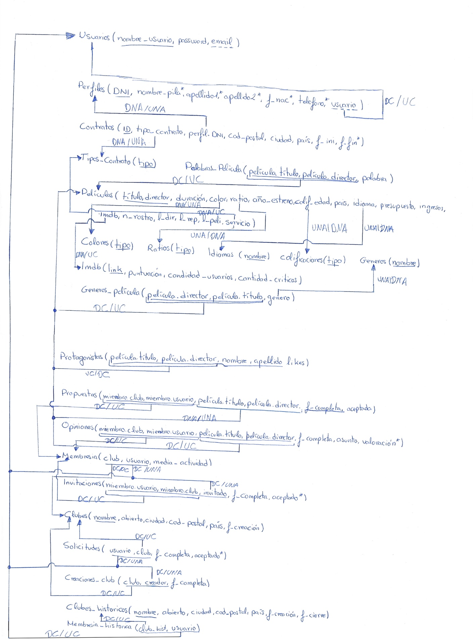

* Semántica implícita: supuestos semánticos que, por referirse a información ausente en la descripción explícita (es decir, no se encuentran en el enunciado), es necesario añadir para completar el diseño.

|  |  |  |
| --- | --- | --- |
| **Sup_id** | **Mecanismo** | **Descripción** |
| I1 | Tabla de validación | Los posibles valores de color son un grupo cerrado, Blanco y negro o Color, y no varían con el tiempo. |
| I2 | Tabla de validación | Las relaciones de aspecto son limitadas y estandarizadas por lo que no cambian. |
| I3 | Tabla de validación | Es un grupo reducido y no volátil de valores los tipos de calificación por edad. |
| I4 | Tabla de protagonistas con atributo y apellido actor | Para reconocer dentro del reparto de una película a un actor especifico necesitamos su nombre y apellido, lo que le identificara en el reparto junto los datos de la película. |
| I5 | Tabla con actores y sus likes | Los actores que protagonizan la película, los consideramos protagonistas de lo que queremos conocer los likes. |
| I6 | Atributo en membresía, media actividad | Cada miembro de un club tiene su propia media de actividad |
| I7 | Opinión tiene el atributo usuario. | Al almacenar una opinión va ligada al usuario que la dio. |
| I8 | En las invitación y solución el atributo aceptado como opcional | Un usuario envía una solicitud o un miembro envía una invitación, en esa solitud o invitación hay atributo que hasta que no sea respondida o es ignorada no tendrá valor, ese atributo indicara si ha sido aceptada o no. |
| I9 | Tabla de validación | Los posibles valores de idioma son un grupo cerrado y no muy volátil. |
| I10 | Diseño de las relaciones históricos | Los datos que almacenaremos de los cubes cerrados serán los propios datos del club y aquellos miembros que formaban parte del mismo. |
| I11 | Concepto de director | Como no se especifica, el atributo director vendrá definido por el apodo o apellido por el que se conozca a dicha persona, sin necesidad de crear una relación nueva. |
| I12 | Nuevo atributo aceptado en propuestas | Hemos supuesto que para ver si una propuesta de visualización está vigente o no mediante el atributo aceptado que es booleano; si es false, dicha propuesta todavía no se ha visualizado, y si es true, la película está vigente para visualizarla en el club. |

Tabla 1: Semántica implícita

* Semántica explícita no contemplada en el diseño: supuestos semánticos indicados en el enunciado que no han podido representarse en el esquema relacional. Para cada uno de los supuestos, crea una fila en la tabla presentada a continuación.

|  |  |
| --- | --- |
| **Sup_id** | **Descripción** |
| S1 | La password tenga como mínimo 8 caracteres. |
| S2 | La edad del usuario, esta directamente relacionado con la fecha de nacimiento, se contemplará más adelante. |
| S3 | Restringir que los usuarios que contraten servicios tengan que tener teléfono. |
| S4 | Vigilar la coherencia de las fechas. |
| S5 | No podemos controlar que cuando un usuario es invitado y acepta dicha invitación, pase a formar parte de club. |
| S6 | No nos es posible limitar que las solicitudes solo se puedan enviar en caso de que club este cerrado. |
| S7 | Que un usuario al crear un club pase a ser miembro del mismo. |
| S8 | La valoración tendrá valores entre 0 y 10. |
| S9 | Cuando un club se va a eliminar se mantendrán sus datos como registro histórico, pero sin actividad. No lo hemos podido añadir a nuestro diseño. |
| S10 | No podemos controlar que el color de la película sea solo Black & White o Color |

Tabla 2: Semántica explícita no contemplada

# Implementación de la Estática Relacional en SQL (LDD)

Esta sección complementa al fichero con el script de creación de la base de datos (NEWcreation.sql). Añadiendo los siguientes apartados:

Semántica explícita re-incorporada: Incluir aquellos supuestos de la Tabla 2 que se han podido contemplar con las sentencias de definición de SQL.

|  |  |
| --- | --- |
| **Sup_id** | **Descripción de la solución** |
| S1 | Solucionado el control de que una password sea mayor a 8 caracteres con CHECK (LENGTH(password) >8 |
| S2 | Solucionado el problema de volcado de datos solo de fecha_nacimiento y usarlo para calcular edad mediante (SYSDATE-(TO_DATE(birthdate, 'YYYY-MM-DD')))/365.2422 |
| S3 | Para solucionar esto, al insertar en la tabla CONTRATOS hemos puesto la restricción poneN IS NOT NULL |
| S4 | Lo hemos resuelto mediante una comparación aritmética en el WHERE al insertar: (TO_DATE(enddate, 'YYYY-MM-DD') > TO_DATE(startdate, 'YYYY-MM-DD')) |
| S5 | No hemos podido solucionar este problema ya que se tendría que resolver con un ‘trigger’ |
| S6 | Este problema lo hemos resuelto mediante un JOIN entre clubes y old_events para poder sacar el estado del club y que solo añada filas si coincide con ‘Open’ |
| S7 | No se ha resuelto, de nuevo, se puede utilizar un ‘trigger’ para eliminar este problema |
| S8 | Este problema se ha resuelto con el siguiente código: (SUBSTR(Etype,0,9)='opinion' OR ltrim(Etype,'opinion:') BETWEEN '0' AND '9’ |
| S9 | Esto lo hemos resuelto haciendo un JOIN para poder tomar |
| S10 | Al haber pocos tipos de valores, hemos creado esta restricción dentro de la propia creación de la tabal películas de la siguiente manera: CHECK (color IN ('Color','Black and White') |

Tabla 3: Semántica explícita re-incorporada

Semántica implícita: (continúa la numeración donde terminó en la tabla 1)

|  |  |  |
| --- | --- | --- |
| **Sup_id** | **Mecanismo** | **Descripción** |
| I13 | Tabla Visualizaciones | Hemos supuesto que la media_actividad de un usuario serán sus visualizaciones en un año, y para almacenarlas hemos creado esta tabla. |
| I14 | Fecha Completa | Para relaciones que requerían una fecha completa (como invitación o solicitud) hemos hecho una concatenación de ev_date con ev_hour. |
| I15 | Longitud de DNI | Hemos supuesto una longitud 9 para DNI |
| I16 | Longitud de duración | Hemos supuesto que la la duración de las películas estarán expresadas en minutos, por tanto la hemos introducido como un NUMBER(4). |
| I17 | TO_NUMBER | Para diversos atributos, como por ejemplo cantidad de likes en Facebook que estaban almacenados como un VARCHAR2 hemos utlizado un cast a un entero para optimizar el guardado de datos. |

Tabla 1(cont.): Semántica implícita

Semántica excluida: Al crear la base de datos en SQL específico del SGBD Oracle puede que no se hayan podido contemplar algunas restricciones semánticas explícitas (tabla 2 – tabla 3), o implícitas que no han podido incorporarse (tabla 1).

|  |  |  |  |
| --- | --- | --- | --- |
| **Sup_id** | **Descripción semántica** | **Motivo** | **Explícita/Implícita** |
| E1 | No hemos podido establecer las relaciones de modificación entre tablas | Esta versión de SQL no respalda esta regla. | Implícita |

Tabla 4: Semántica excluida en la creación de tablas

# Carga de datos (LMD)

Esta sección describirá la carga de datos realizada desde las tablas desnormalizadas entregadas junto con la entrega del fichero de carga (NEWload.sql). A tal efecto, se analizará el problema de la carga y se describirá la solución, haciendo hincapié en:

* El orden de tablas que se adopta para volcar en ellas los datos (justificado).
* Los problemas que surgen (campos obligatorios sin valor, defectos en los datos originales, conversiones de datos, etc) y las soluciones que se adoptan para superarlos.
* El orden que hemos elegido para volcar los datos es el mismo que el de creación, es decir, primero creamos las tuplas que reciben relaciones y después de las que sale la clave ajena, para así evitar errores de atributos y tuplas no creadas.
* Uno de los primeros problemas que nos hemos encontrado ha sido al volcar los datos en la tabla ‘USUARIOS’, donde no controlábamos bien que las contraseñas fueran de una longitud mayor a 8 caracteres, que arreglamos con un WHERE (LENGTH (passw) > 8)
* Otra de las decisiones que hemos tomado es a la hora de almacenar el atributo edad en la tabla ‘PERFILES’, usar fecha de nacimiento para calcular la edad y así no tener que leer toda la base para almacenar 2 atributos que nos otorgan la misma información.
* Para almacenar todos los géneros, hemos ido volcando todos los datos de las columnas genre1-5, con un SELECT DISTINCT para no repetir datos, y un WHERE (genreX NOT IN (SELECT tipo FROM GENEROS) para evitar que se repitan los mismos géneros al hacer consultas en columnas que pueden tener los mismos datos almacenados.
* En la tabla ‘IMBDS’ hemos cambiado imbd_score de string a numero mediante un TO_NUMBER, al igual que con num_user_for_reviews y num_critic_for_reviews.
* En la tabla PALABRAS_PELICULA hemos hecho palabras clave principal junto con película_titulo y película_director
* En PROTAGONISTAS hemos eliminado apellido y hemos combinado todo el nombre en un solo atributo.
* En CLUBES se ha cambiado el formato de abierto a VARCHAR2(100) y se han eliminado cod_postal, ciudad y país ya que no se contemplaban en el diseño relacional, por otro lado, hemos añadido el atributo slogan, ya que el volcado de datos lo requería. En CLUBES_HISTORICOS hemos hecho las mismas modificaciones, solo que sin añadir slogan.
* En INVITACIONES hemos eliminado aceptado, ya que no podemos usarlo a la hora de pasar los datos.
* Respecto a SOLICITUDES hemos eliminado el atributo aceptado, al igual que en INVITACIONES, pero hemos añadido frase_aceptacion, para hacerlo coincidir con el formato de datos antiguo.
* En diversas tablas había datos mal introducidos, como, por ejemplo, géneros que no exisitían, películas y usuarios no guardadas en la base de datos, para ello hemos usado la expresión (NOT) IN, y hacer coherente el volcado de código. Las tablas donde hemos encontrado problemas han sido: GENEROS, PELICULAS, PALABRAS_PELICULA, GENEROS_PELICULA, PROTAGONISTA, MEMBRESIA, PROPUESTAS, INVITACIONES, SOLICITUDES, CREACIONES _CLUB, CLUBES_HISTORICOS, VISUALIZACIONES Y OPINIONES.
* En PELICULAS, hemos hecho cast de diversos atributos como duración o numero de likes de Facebook para que se ajustara mejor al diseño de la tabla.
* En PROPUESTAS, hemos supuesto que el asunto y el mensaje sean obligatorios, por la integridad del volcado de datos.
* En CLUBES HISTORICO hemos hecho un INNER JOIN para poder sacar fecha de creación y slogan de clubes.
* En VISUALIZACIONES hemos realizado otro JOIN para poder sacar el usuario y a que club pertenece la persona que ha realizado los viewings.
* No hemos usado el atributo num_voted_users de la tabla old_movies ya que hemos usado la cantidad de votaciones de usuarios y críticos, cuya suma es la del atributo en cuestión, lo que resultaría en guardar el mismo tipo de información dos veces.
* Se había planeado crear una tabla REGISTROS con todos los eventos de tipo ‘registration’ pero no se nos es posible porque este evento no nos proporciona la contraseña de un usuario, que es clave para crearlo.
* En cuanto a añadir eventos de aceptados o rechazados, no podemos tratar este problema ya que se usaría un ‘trigger’ para hacer que las invitaciones desaparecieran ocurrir este tipo de evento, por tanto, no usamos estos registros de datos.